厂区交通标志

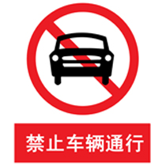 | 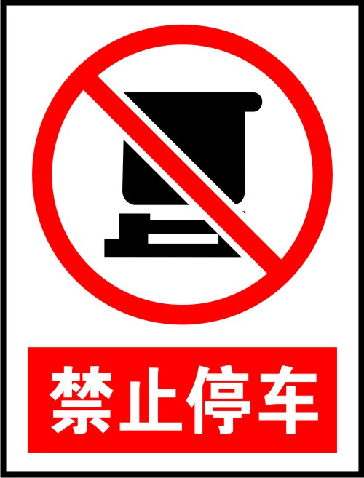 | 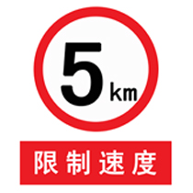 | 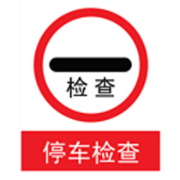 | 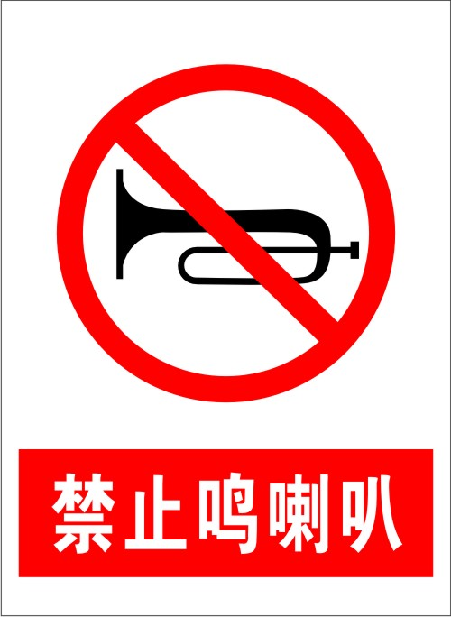
禁止车辆通行标志 | 禁止停车标志 | 限制速度标志 | 停车检查标志 | 禁止鸣喇叭标志
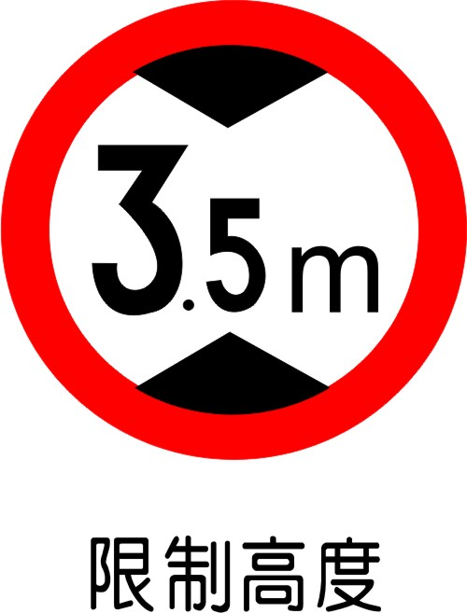 | 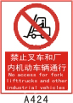 | 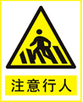 | 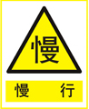 | 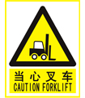
限制高度标志 | 禁止叉车和厂  内机动车辆通行标志 | 注意行人标志 | 慢行标志 | 当心叉车标志
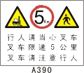 | 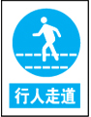 | 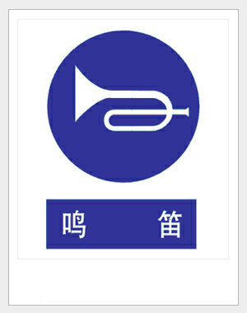 | 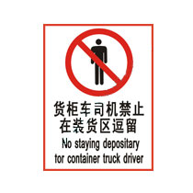 | 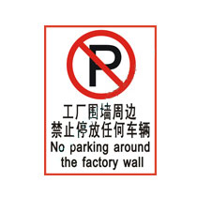
行人请当心叉车，叉车限速5公里  叉车请注意行人标志 | 行人走道标志 | 鸣笛标志 | 货柜车司机禁止  在装货区逗留标志 | 工厂围墙周边  禁止停放任何车辆标志
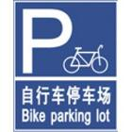 | 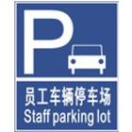 | 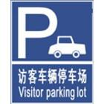 | 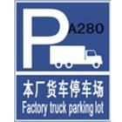 | 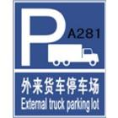
自行车停车场标志 | 员工车辆停车场标志 | 访客车辆停车场标志 | 本厂货车停车场标志 | 外来货车停车场标志
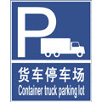 | 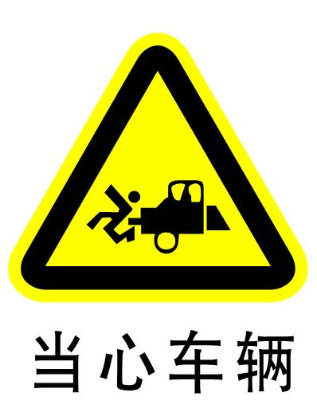 | 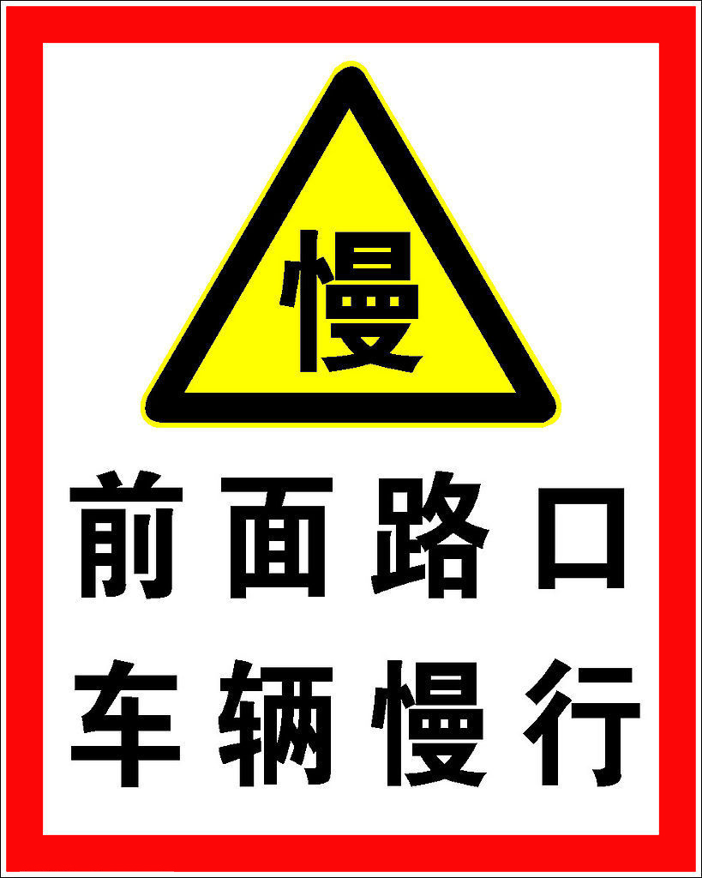
货车停车场标志 | 当心车辆标志 | 前面路口车辆慢行标志

